「白糯玉米台農6號」品種簡介
附件一
- 植株特性：台農6號為單雜交，糯質種，播種至開花期為56-58天，株高約200-220 cm，穗位高約60-85 cm，穗長約21 cm，穗徑約4.2 cm，籽粒行數以12行居多。開花期之田間銹病自然發病為2級。第一葉葉鞘為紅色，下位節之支持根為紅色，護穎基部為深紅色，護穎為紅色，花藥為淡紅色，花絲為淡紅色，籽粒為類馬齒型，白色，果皮厚度95μm，穗軸白色。
- 產品用途及特色：糯質玉米，中早熟，抗倒伏性強，含苞葉鮮果穗產量14,592 kg/ha，去苞葉鮮果穗產量9,923 kg/ha。果穗於糊熟期採收，可以炭烤或水煮當休閒食品。
- 栽培適期：適合於春作、秋作及裡作種植。
- 適作地區：全台灣地區。
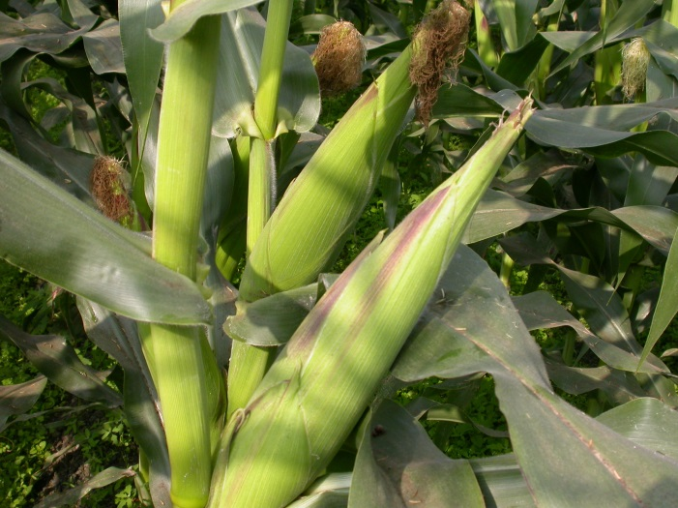 | 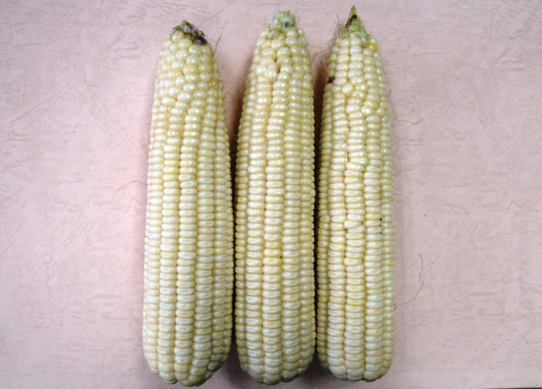
白糯玉米台農6號植株 | 白糯玉米台農6號果穗

